防除確認申請書記載例（地方公共団体の場合）
（様式10）

特定外来生物の防除の確認申請書

特定外来生物の防除を行いますので、防除に係る（☑確認／□認定）を受けたく、特定外来生物による生態系等に係る被害の防止に関する法律（平成16年法律第78号）（☑第18条第１項／□第18条第２項）の規定により、次のとおり申請します。
平成○○年○○月○○日
九州地方環境事務所長 殿
九州農政局長 殿
事業所の所在地：○○○
名称：○○○
代表者の氏名： ○○○ 印
電話番号：○○－○○○－○○○ 主たる事業：○○○
法人にあっては、主たる事務所の所在地及び名称、電話番号
代表者の氏名（記名押印又は代表者の署名）並びに主たる事業を記載すること
1.申請の種類 | ☑確認(法第18条第１項) ／ □認定(第18条第２項)  ☑新規 ／ □申請内容変更
2.防除の内容の概要 | 1)特定外来生物の種類 |  |  | アライグマ Procyon lotor  カニクイアライグマ Procyon cancrivorus
2.防除の内容の概要 | 2)区域 |  | ○○市全域
2.防除の内容の概要 | 3)期間 |  | 平成○○年○○月○○日 ～ 平成○○年○○月○○日
2.防除の内容の概要 | 4)目標 |  | 防除区域におけるアライグマ類の分布の実態を、聞きとり調査、現地踏査、調査捕獲等により把握する。  上記の情報を基に、捕獲を行い、アライグマ類による農業・生態系被害を低減させる。
2.防除の内容の概要 | 5)防除の  方法 |  | 箱わなにより捕獲し、適切に処分する。  （捕獲等をした特定外来生物の取扱い：□飼養等 ／ ☑殺処分）
3.添付図面等 | ☑区域図、☑防除実施計画書、□定款又は寄付行為  □申請者の略歴を示した書類、□過去３年間の活動実績を記載した書類
4.備考
担当者連絡先  （本申請に係  る担当者情報  を記載） | 氏名 | ○○○ |  |  | 所属・役職 |  | ○○○
担当者連絡先  （本申請に係  る担当者情報  を記載） | 住所 | ○○○
担当者連絡先  （本申請に係  る担当者情報  を記載） | 電話番号 |  | ○○○ |  |  | 電子ﾒｰﾙｱﾄﾞﾚｽ |  | ○○○

（記載上の注意事項）
記入例は、市町が確認申請をする際のものとしています。その他、内容について及び民間団体等で申請する場合には、以下の注意事項を確認の上、記載してください。
なお、□欄がある項目については、該当するものを選択し、チェック（レ）を入れます。

1.申請の種類
申請の内容に応じて、確認又は認定のいずれかを選択します。申請者が市町の場合には「確認」、地方公共団体以外の民間等の場合には「認定」を選択します。また、新規又は申請内容変更のいずれかを選択します。

2.防除の内容の概要
防除実施計画書に基づき、その概要について以下の事項について記載します。

1)特定外来生物の種類：防除の対象として捕獲等をする特定外来生物の種類名について、和名及び学名（和名が存在しない場合は学名のみ）を記載します（複数の特定外来生物について捕獲等をする場合は、全ての種類名を記載します。）。
ここでは、アライグマとカニクイアライグマについて申請します。
2)区域：防除を行う区域について、具体的に記載します。
3)期間：防除を行う期間について記載します。
4)目標：防除の目標について記載します。
5)防除の方法：防除を行う方法、使用又は設置する機材等について記載し、捕獲等をした特定外来生物の取扱いについて飼養等又は殺処分のいずれかを選択します。

3.添付図面等
区域図については、適正な縮尺のものとします。なお、定款又は寄付行為及び過去３年間の活動実績を記載した書類については、民間団体等が防除の認定をする際にのみ添付します。また、個人が防除の認定の申請を行う場合は定款又は寄付行為の添付は不要です。

4.備考
他の法令の規定により、当該防除に伴い行政庁の許可、認可その他の処分又は届出を必要とするものであるときは、その手続きの進捗状況を記入します。

防除実施計画書記載例

佐賀県○○市
アライグマ防除実施計画書

平成○○年○月

佐賀県○○市

目 次

- 目的･･･････････････････････････････････････････････････････････････

- 特定外来生物の種類･････････････････････････････････････････････････

- 防除を行う区域･････････････････････････････････････････････････････

- 防除を行う期間･････････････････････････････････････････････････････

- 佐賀内及び○○市内における分布状況と防除の現状･････････････････････
5-1 県内の分布状況･･･････････････････････････････････････････････････
5-2 ○○市内の分布状況など･･･････････････････････････････････････････

- 防除の目標･････････････････････････････････････････････････････････

- 防除の実施･････････････････････････････････････････････････････････
7-1 関係法令等への対応･･･････････････････････････････････････････････
7-2 防除の進め方･････････････････････････････････････････････････････

資料･･･････････････････････････････････････････････････････････････
様式1：捕獲従事者台帳
様式2：捕獲従事者証(例)
様式3：箱わな標識
様式4：アライグマ捕獲記録票
様式5：アライグマ痕跡・目撃・被害・捕獲情報一覧表
その他参考様式：箱わな危険表示版(例)

1. 目的
佐賀県内のアライグマは、平成21年度に佐賀県くらし環境本部有明海再生・自然環境課が実施した「アライグマ生息状況調査等業務」(以下「21年度調査」)において、平成19年度に99頭、平成20年度に119頭、平成21年度には143頭が捕獲され、野生化したアライグマの生息分布が急速に拡大していることがうかがえます。これにともない、農畜産物の食害、家屋侵入の糞尿等による生活環境被害や生態系への被害の発生や増加が懸念されます。
アライグマとその被害を増やさないためには、早期の分布状況の把握、適切な防除計画の立案、アライグマ問題の普及・啓発、市民との協働による予防・防除の実施、近隣市町・県・国との連携などを実施することが必要です。本計画は、「外来生物法」に基づく「特定外来生物の防除の確認」を受け、適切かつ効果的にアライグマの防除を行うことを目的として策定しました。

2. 特定外来生物の種類
本計画の防除の対象動物は以下の2種類です。
・アライグマ(プロキュオン・ロトル Procyon lotor)
・カニクイアライグマ(プロキュオン・カンクリヴォルス Procyon cancrivorus)
※現時点で佐賀県内で確認があるのはアライグマのみです。

- 防除を行う区域
佐賀県○○市内全域とします。※○○市の位置は図-1参照。

4. 防除を行う期間
平成○○年○月○日から平成○○年○月○日までとします。
※計画策定日以降のできるだけ早い日程から、「プロキュオン・ロトル（アライグマ）の防除に関する件（平成17年6月農林水産省、環境省告示）」で定める防除期間の終期までとします。

5. 佐賀内及び○○市内における分布状況と防除の現状

5-1 県内の分布状況
(1)分布状況・捕獲状況
「21年度調査」において明らかになった分布状況は、図-1に示すとおりです。これによると、佐賀平野をはじめとする低地を除いて、ほぼ全域に分布が拡大しつつあることが分かります。

(2)被害状況
県内では多くのアライグマが確認されたにもかかわらず、数字に上がるような「農作物・家畜等の食害等」の報告はまだ少ない状態です。また、「家屋等侵入」(主に繁殖のため屋根裏に侵入)により屋根裏等を糞尿で汚染する被害も一部の地域で数件出ているが、全体としてはほとんどありません。
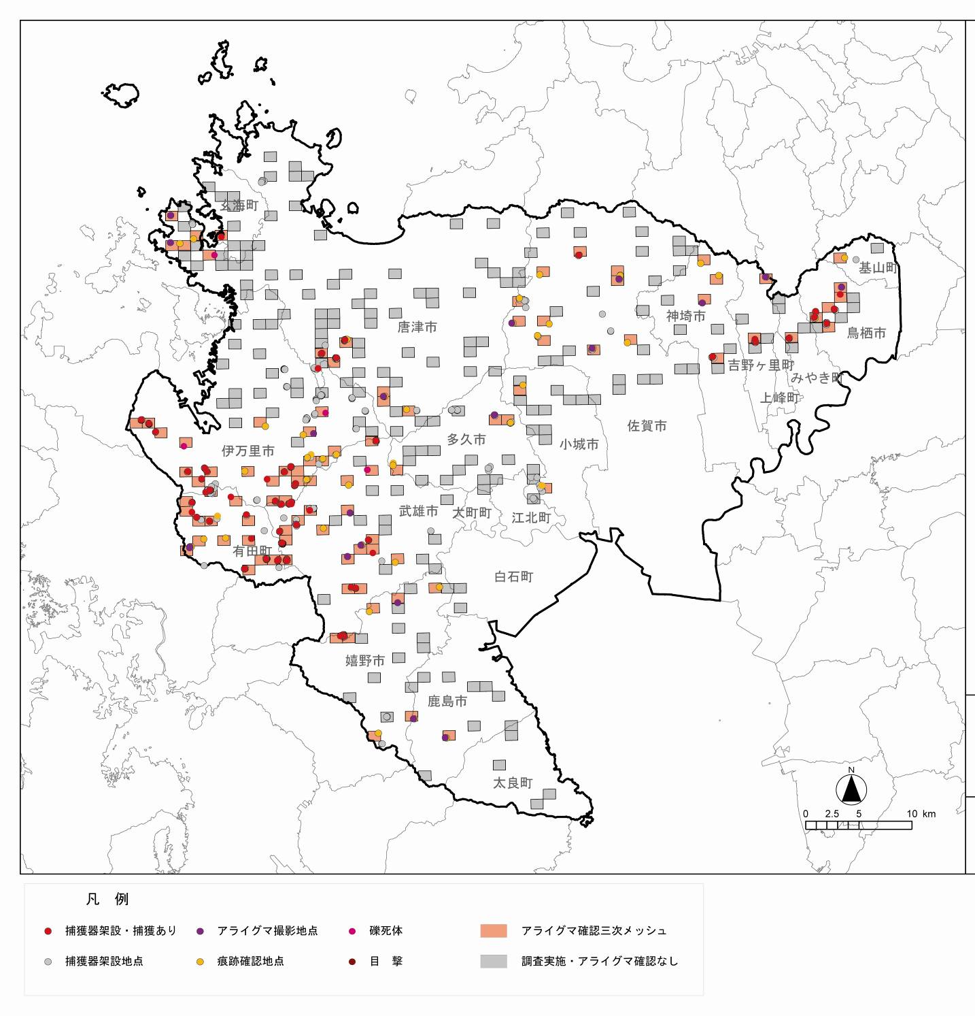
アライグマは原産地の北米では「狂犬病」の主要な媒介動物となっているほか、「アライグマ回虫症」の人への感染例も報告されていますが、「21年度調査」では、佐賀県内で捕獲されたアライグマにおいて狂犬病の兆候がある個体の確認やアライグマ回虫の保虫例は認められていません。また、生態系被害では、「2１年度調査」でサンショウウオ類の捕食が確認されたが、個体群や生態系への影響の程度は明確になっていません。
図-1 佐賀県におけるアライグマの分布状況(21年度調査より)

5-2 ○○市内の分布状況など
(1)分布状況
「21年度調査」において○頭の捕獲確認を含め、その他足跡などの痕跡で明らかになった分布状況は、図-2に示すとおりです。
（以下、各市町分布概要について記載）
また、○○市では、多くのアライグマが確認されているが、数字に上がるような「農作物・家畜等の食害等」の報告は無く、「家屋等侵入」(主に繁殖のため屋根裏に侵入)により屋根裏等を糞尿で汚染する被害の報告もありません。さらに、○○市内で捕獲されたアライグマにおいて狂犬病の兆候のある個体の確認やアライグマ回虫の保虫例は認められていません。また、生態系被害では、「2１年度調査」で○○市においてもサンショウウオ類の捕食の可能性が高いとされたが、個体群や生態系への影響の程度は明確になっていない状態です。
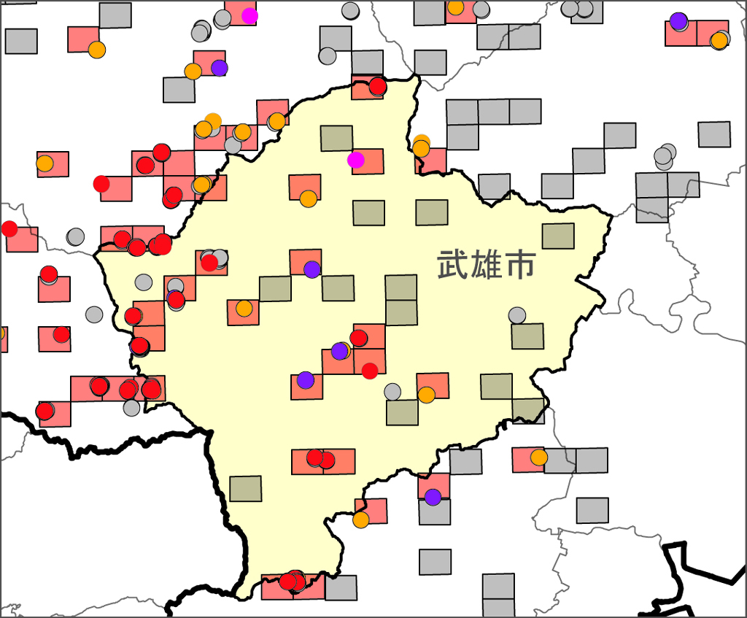
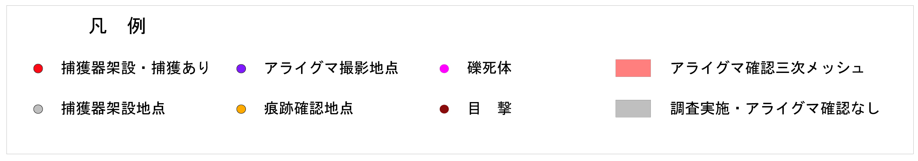

図-2 例)武雄市におけるアライグマの確認状況(21年度調査より)

(2)アライグマ生息状況の評価
「21年度調査」において収集・整理された分布情報、捕獲情報などを元に、表-1に各地域のアライグマの生息状況を示しました。(例武雄市)

表-1 武雄市(例)内の地域別アライグマ生息状況評価
地 域 | 生息レベル | ア ラ イ グ マ の 生 息 状 況
山内町 | 4 | 全域にて多数捕獲・確認あり。
武内町 | 3 | 増加傾向
武雄町 | 3 | 限定された地域で確認だが今後増加見込まれる
西川登町 | 3 | 増加傾向
東川登町 | 3 | 増加傾向
若木町 | 2 | まだ全域には広がっていない状況
朝日町 | 2 | まだ全域には広がっていない状況
北方町 | 2 | まだ少ないが増加傾向
橘町 | 1 | 現状での捕獲情報、フィールドサイン等確認なし

6. 防除の目標
外来生物法には「既に定着し被害を及ぼしている特定外来生物については、被害の程度と必要性に応じて生態系からの完全排除、封じ込め等の防除を計画的かつ順応的に実施する。」と規定されており、佐賀県においても長期的には地域からの完全排除が目標となります。地域の生息レベルに応じた短期的な防除目標に応じて、各地域の防除目標を以下のように設定します。
防除の実施によって、生息レベルが下がった場合には、目標を再設定し、最終的には地域からの排除を目指します。

表-2 生息レベル選定基準
生 息  レベル | 生息状況／被害状況 | 防 除 目 標
1 | 生息情報はほとんど無い  又は被害の情報は無い | 地域への進入防止
2 | 少数個体生息する、又は、  希に被害の情報がある | 個体数増加防止
3 | 増加傾向にある、又は、  時々被害の情報がある | 個体数の減少、被害の低減
4 | 多く生息する、又は、  被害が多い | 個体数の減少、被害の低減

表-3 各地域ごとの防除目標(例武雄市)
地 域 | 生息レベル | 防除目標 | 防除内容
山内町 | 4 | 個体数の減少、被害の低減 | 広域的・定期的な捕獲、  被害予防、生息監視
武内町 | 3 | 個体数の減少、被害の低減 | 局所的な捕獲、  被害予防、生息監視
武雄町 | 3 | 個体数の減少、被害の低減 | 局所的な捕獲、  被害予防、生息監視
西川登町 | 3 | 個体数の減少、被害の低減 | 局所的な捕獲、  被害予防、生息監視
東川登町 | 3 | 個体数の減少、被害の低減 | 局所的な捕獲、  被害予防、生息監視
若木町 | 2 | 個体数増加防止 | 必要に応じた捕獲、  被害予防、生息監視
朝日町 | 2 | 個体数増加防止 | 必要に応じた捕獲、  被害予防、生息監視
北方町 | 2 | 個体数増加防止 | 必要に応じた捕獲、  被害予防、生息監視
橘町 | 1 | 地域への進入防止 | 被害予防、生息監視

7. 防除の実施

7-1 関係法令等への対応
アライグマの捕獲には、「鳥獣保護法」に基づく「有害鳥獣捕獲許可」もしくは、「外来生物法」に基づく「特定外来生物の防除の確認」のいずれかの手続きが必要です。ただし「鳥獣保護法」に基づき捕獲する場合でも捕獲個体の運搬や保管が生じる場合には「外来生物法」に抵触します。そのため、外来生物法に基づく「特定外来生物の防除の確認」を受け、運搬や移動、保管も可能となるようにします。また、タヌキ、アナグマなどの錯誤捕獲の場合、原則としてすみやかに放獣しますが、別途有害鳥獣捕獲等の許可を受けている場合は、当該許可の内容に基づいて適切に取り扱います。

7-2 防除の進め方
防除にあたって、市は実施主体となり、県、地域住民、関係団体等の協力を得ながら、防除を実施します。具体的には、アライグマの普及啓発、講習会の開催、情報の収集整理などを行い、全体的な実施計画の進行管理を行います。

(1)情報の収集
一般住民や関係団体及び捕獲協力者などからのアライグマの目撃情報・被害情報・捕獲情報の収集整理し、分布状況の把握に努めます。また、得られた情報は、防除手法の検討や情報の公開などに活用します。
また、目撃・被害情報及び捕獲情報を定期的に公開することで、市民の危機意識を喚起すると同時に、防除効果の周知を通じて、達成感を共有し、捕獲意欲の向上を行います。

(2)普及啓発
アライグマについての基本的な知識、分布情報、防除方法、捕獲等の情報提供のお願いについて記載したパンフレットなどを用い、広くアライグマに対する知識の普及啓発を行います。
また、地域住民を対象としたアライグマ問題の正しい知識普及と防除方法、特に捕獲などについて学ぶ講習会を単独もしくは県と協同で開催します。なお、この講習会を受講した者のうち、希望者については、捕獲従事者として防除活動に参加することとします。

(3)被害予防措置
農家及び人家周辺等にアライグマを近づけないために、自治会や農業団体などを中心に、地域住民などの積極的な参画を得ながら、地域が協力して誘因要因の除去を実施します。農地周辺の放棄作物の処分や生ごみ等の放置をしないなど、適正な環境管理を行うこととします。
また、防護柵やネットの設置等で、農地や人家への侵入を防止それにより、アライグマによる被害の事前回避や軽減を図ります。

(4)捕獲の実施
捕獲に従事する者は、鳥獣保護法に基づくわな免許を有する者及び適切な捕獲と安全に関する知識及び技術を有する者として、前述の講習会を受講した者とします。なお、捕獲従事者は本人の希望により、その都度、上記資格を審査し、条件を満たす者であれば捕獲従事者として台帳にて管理します。
また、捕獲従事者が捕獲を実施する際には、必要に応じ事前に関係地域住民等への周知を図るとともに、外来生物法に基づく防除の実施していることを証する書類を携帯することとします。

・使用する罠及び設置場所
使用する罠は箱わなを用い、アライグマの生息や被害が確認又は推定された地点周辺で設置を行います。
なお設置する箱わなには、外来生物法に基づく防除を実施している旨、防除実施者の住所、氏名、連絡先などを記載した標識の装着等を行います。

・捕獲個体の取り扱い
捕獲個体は、できるだけ苦痛を与えない適切な方法として、炭酸ガスを用いた安楽死処分を行います。安楽死処分の実施場所は、捕獲現場か市が定める場所に箱わなに入れたまま運搬して実施します。
死亡が確認された後、体重の計測、頭胴長の計測、雌雄などの判定を行い、捕獲場所、日時とともに記録します。処分した死体は、一般廃棄物として適切に処理します。

・捕獲個体の譲り受けと飼養
捕獲個体については、学術研究、展示、教育、その他公益上の必要があると認められる目的で譲り受ける旨の求めがあった場合は、外来生物法第5条第1項に基づく、飼養等の許可を得ている者、または同法第4条第2項の規定に基づいて特定外来生物を適正に取り扱うことのできる者に譲り渡すことができることとします。

・感染症予防措置
アライグマは、アライグマ回虫、狂犬病、レプトスピラ症等の人獣共通感染症を保有している可能性があり、その取り扱いには十分注意します。
殺処分作業を行う際には手袋を着用し、個体及び個体の触れた捕獲器、処分機材を素手で触れることのないよう留意します。また、アライグマの入っている捕獲器を扱う際には、革手袋等を使用します。
作業が終了した段階で、手指をアルコール等の消毒薬で充分殺菌し、使用後の箱わなについても洗浄、消毒を行います。
なお、作業中の飲食は、厳に慎みます。

(5)合意形成
防除にあたっては、防除を行う地域の住民、土地所有者、施設管理者等との調整、合意形成に努めます。
・防除を行う地域の土地所有者等に対しては、必要に応じて防除実施内容に係る通知を行います。なお、説明を求められた場合には、直接説明し理解を得るように努めます。
・防除を行う地域の河川、水路など土地改良施設や緑地などの管理者には、防除実施内容に係る通知を行います。なお、説明を求められた場合には、直接説明し理解を得るように努めます。

(6)継続的モニタリング
生息状況(捕獲・被害等)について継続的にモニタリングを行い、防除の進捗状況や効果の検証を行う。モニタリングは、住民からの情報提供、捕獲協力者からの分布や被害、捕獲情報を収集、集約することにより実施する。モニタリング結果によって必要と判断された場合には、防除計画の見直しを行う。

登録番号  様式1：捕獲従事者台帳 | 従事者氏名 | 従事者住所 | 講習会による登録 |  |  | 狩猟免許及び狩猟者登録 |  |  | 備考
登録番号  様式1：捕獲従事者台帳 | 従事者氏名 | 従事者住所 | 番号 | 登録日 | 開催地 | 番号 | 交付年月日 | 交付機関名 | 備考
2010－001 | (ふりがな)○○ ○○ | ○○市○○町○○ |  | 平成○年○月○日 |  | ○-第○号 | 平成○年○月○日 | 佐賀県
2010－001 | ○○ ○○
 | (ふりがな)
 | (ふりがな)
 | (ふりがな)
 | (ふりがな)
 | (ふりがな)
 | (ふりがな)
 | (ふりがな)
 | (ふりがな)
 | (ふりがな)

様式2：捕獲従事者証(例)

 | 第2010-○○号
 |  | ○○市(町)アライグマ防除実施計画に基づく
 |  |  |  | 捕 獲 従 事 者 証
 |  |  |  | ○ ○ 市(町) 長 |  |  | 印
 | 住 所 |  | ○○市○○町○○番地 |  |  | 注意事項
 | 氏 名 |  | ○○ ○○ |  |  | ・捕獲従事者証は、アライグマの捕獲に際しては必ず携帯しなければならず、かつ、他人に使用させてはならない。  ・アライグマの捕獲結果は、アライグマ捕獲記録票（様式4）に記載し、捕獲期間終了後30日以内に、○○市町村長に報告をしなければならない。
 | 生年月日 |  | 昭和○○年○○月○○日
 | 目 的 |  | アライグマの捕獲
 | 捕獲区域 |  | ○○市
 | 登 録 日 |  | 平成○○年○○月○○日
 | 捕獲方法 |  | 箱わなによる捕獲
 | 備 考

様式3：箱わな標識(例)

特定外来生物による生態系等に係る被害の防止に関する法律に基づく
アライグマ・カニクイアライグマの防除
 | 氏 名  (実施主体) | (捕獲従事者 ほか 名)
 | 住 所
 | 連 絡 先 | (電話) (担当)
 | 確認・認定 | 平成 年 月 日 第 号
 | 防除の期間 | 平成 年 月 日 から  平成 年 月 日 まで

様式4：アライグマ捕獲記録票

 |  |  | 捕獲従事者登録番号： |  |  | 2010－○○○
 |  |  | 捕獲従事者氏名： |  |  | ○○ ○○
 | 番号 | 捕 獲 場 所 |  |  |  |  |  |  | 捕獲年月日 | 捕獲個体の情報 |  |  | 特記事項
 | 番号 | 所在地 |  |  | 地目等 |  | 箱わな番号 |  |  | 性別 | 体重 | 頭胴長 | 餌、頭胴長、繁殖状況等
 | 1 | ○○市○○町○○番地 |  |  | 果樹園 |  | ○○○○ |  | 平成○年○月○日 | オス | ○○kg | ○○cm | ふすまを使用。未繁殖。
 | 2 |  |  |  |  |  |  |  |  |  | kg | cm
 | 3 |  |  |  |  |  |  |  |  |  | kg | cm
 | 4 |  |  |  |  |  |  |  |  |  | kg | cm
 | 5 |  |  |  |  |  |  |  |  |  | kg | cm
 | 6 |  |  |  |  |  |  |  |  |  | kg | cm
 | 7 |  |  |  |  |  |  |  |  |  | kg | cm
 | 8 |  |  |  |  |  |  |  |  |  | kg | cm
 | 9 |  |  |  |  |  |  |  |  |  | kg | cm
 | 10 |  |  |  |  |  |  |  |  |  | kg | cm
 | 依頼事項 |  |  | ・捕獲場所の「所在地」は集落等の位置を記入してください。
 |  |  |  | ・「地目等」は農地(田・畑・果樹園・草地)、山林、住宅地、社寺、道路付近、河川付近、池付近から選択してください。
 |  |  |  | ・箱わな番号は、市町ごとの箱わなの管理番号を記入してください。無い場合は空欄。
 |  |  |  | ・頭胴長とは、鼻の先から尾の付け根までの、背中に沿った長さを指します。
様式5：アライグマ痕跡・目撃・被害・捕獲情報一覧表
No | 識別番号 | 年度 | 確認年月日 | 痕跡/目撃/被害/捕獲 | 所 在 地 | 地目等 | メッシュコード(わかれば記入) | 捕獲の場合に記入のこと |  |  |  |  | 備 考  (捕獲以外の行動や痕跡の種類、被害状況等を記入)
 |  |  |  |  |  |  |  | 箱わな番号 | 雌雄 | 体重 | 頭胴長 | 繁殖状況 | 備 考  (捕獲以外の行動や痕跡の種類、被害状況等を記入)
1 | ○○○ | 2010 | 平成○年○月○日 | 捕獲 | ○○市○○町○○番地 | 果樹園 | 00000000 | ○○○ | オス | ○○kg | ○○cm | 妊娠 | 餌はコーン菓子
2 | ○○○ | 2010 | 平成○年○月○日 | 目撃 | ○○市○○町○○番地 | 水田 | 00000000 | － | － | － | － | － | 田んぼの中で足跡を発見

その他参考様式：箱わな危険表示板(例)

危険! さわらないで!!

危険ですので、箱わなには絶対に手をふれないようお願いします。

現在、外来生物であるアライグマを捕獲中ですので、ご協力を
お願いいたします。

連 絡 先
捕獲実施主体者名○○○○
住 所：○○市○○町○○番地
電 話：○○○○（○○）○○○○

危険! さわらないで!!



